|  |
| --- |
| **MANUAL DE USUARIO** |
|  |
| Virpo  Música Colaborativa |
|  |
|  |
|  |
|  |
|  |

Tabla de contenido

Introducción 3

Usuarios 3

Registración de Usuario 3

Perfil 4

Bandeja de Entrada 4

Cambiar Contraseña 5

Bandas 5

Nueva Banda 5

Mis Bandas 6

Listar Bandas 6

# Introducción

Este manual le permitirá aprender a utilizar todas las funcionalidades básicas de Virpo.

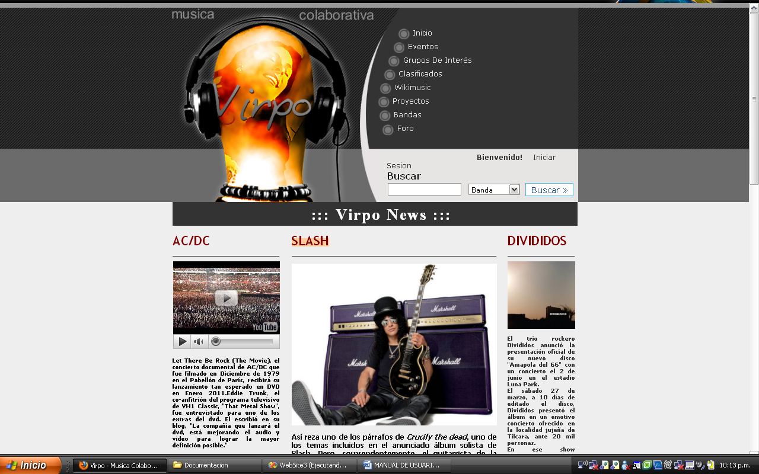**¿Cómo acceder a Virpo?**

Acceda a www.virpo.com.ar/Login.aspx, introduzca su “Nombre de usuario” y “Contraseña” si ya ha creado su cuenta.

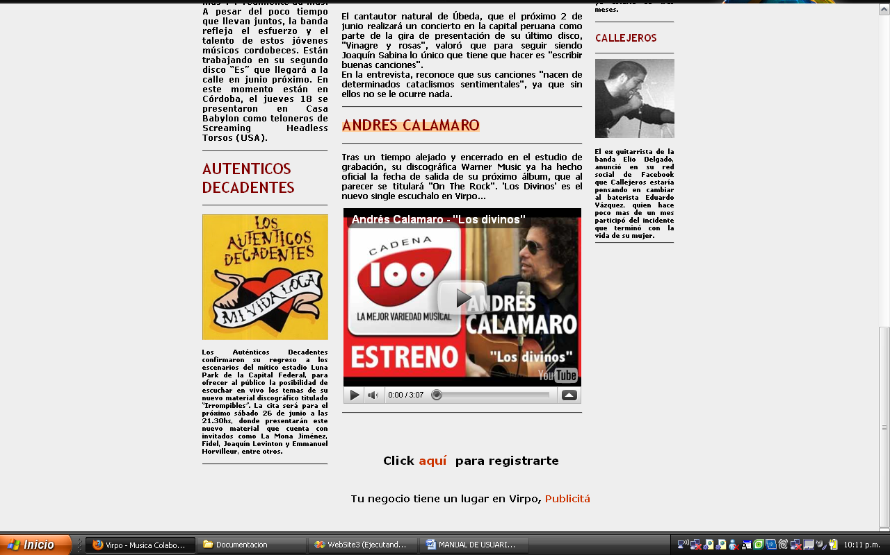Para crear su propia cuenta, acceda a www.virpo.com.ar/inicio.aspx y pulse “Click aquí para registrarte”, al pie de la página.

# Usuarios

## Registración de Usuario

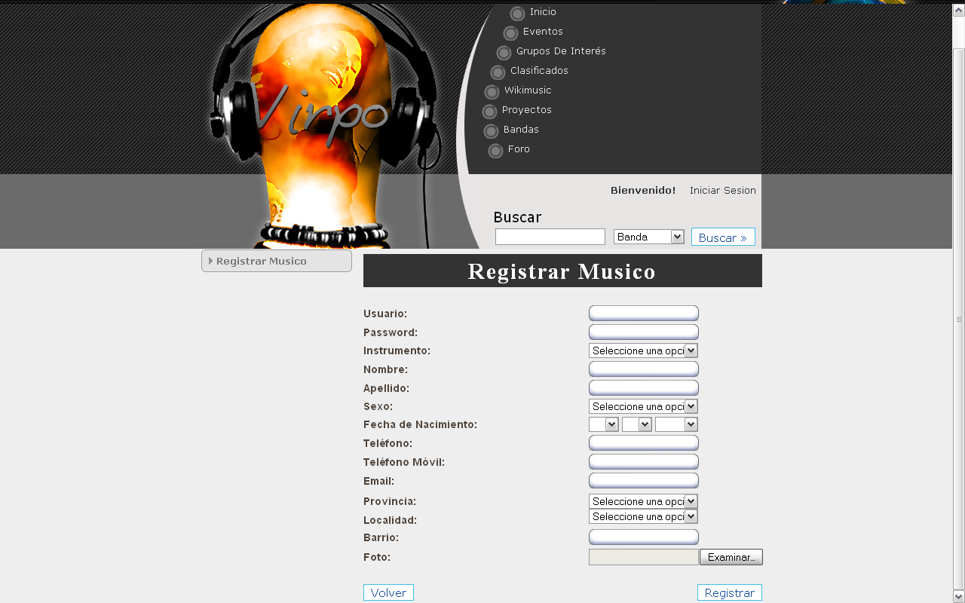

Ingresar los datos solicitados que se visualizan en la imagen y luego hacer click en “Registrar”.

En ese momento se crea la cuenta personal y recibe los privilegios para ingresar al sistema con el nombre de usuario y contraseña elegida.

## Perfil

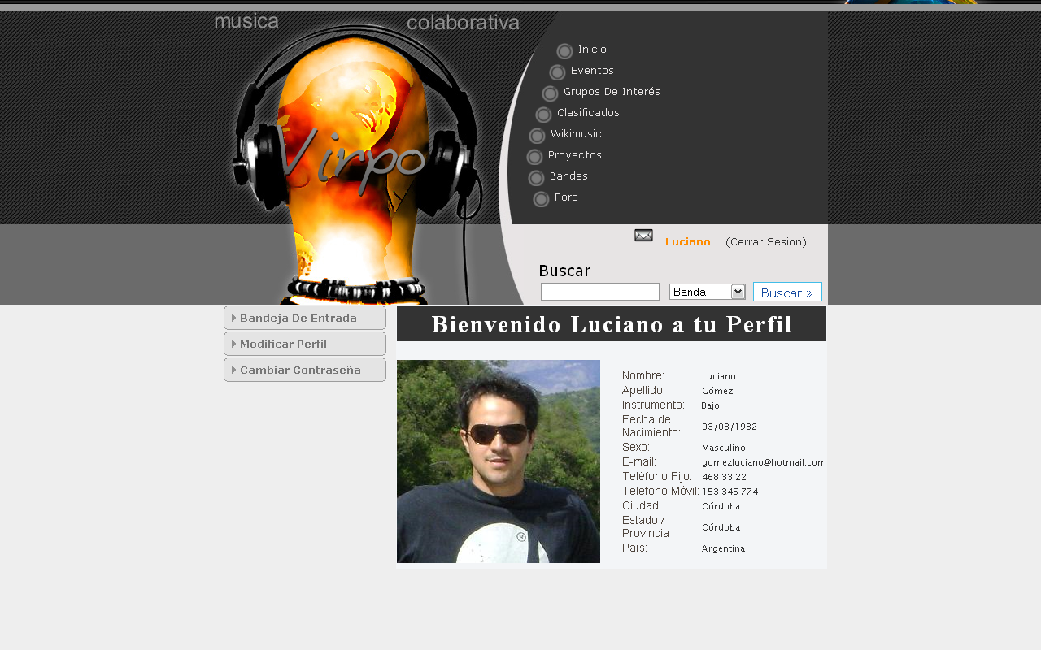

Al ingresa a Virpo, la primera página a visualizar es “Perfil”, donde se muestran los datos personales del usuario.

Tiene a su disposición 3 opciones que son:

* Bandeja de Entrada: contiene mensajes y notificaciones emitidas por otros usuarios.
* Modificar Perfil: permite modificar los datos personales.
* Cambiar contraseña: permite modificar la contraseña.

## Bandeja de Entrada

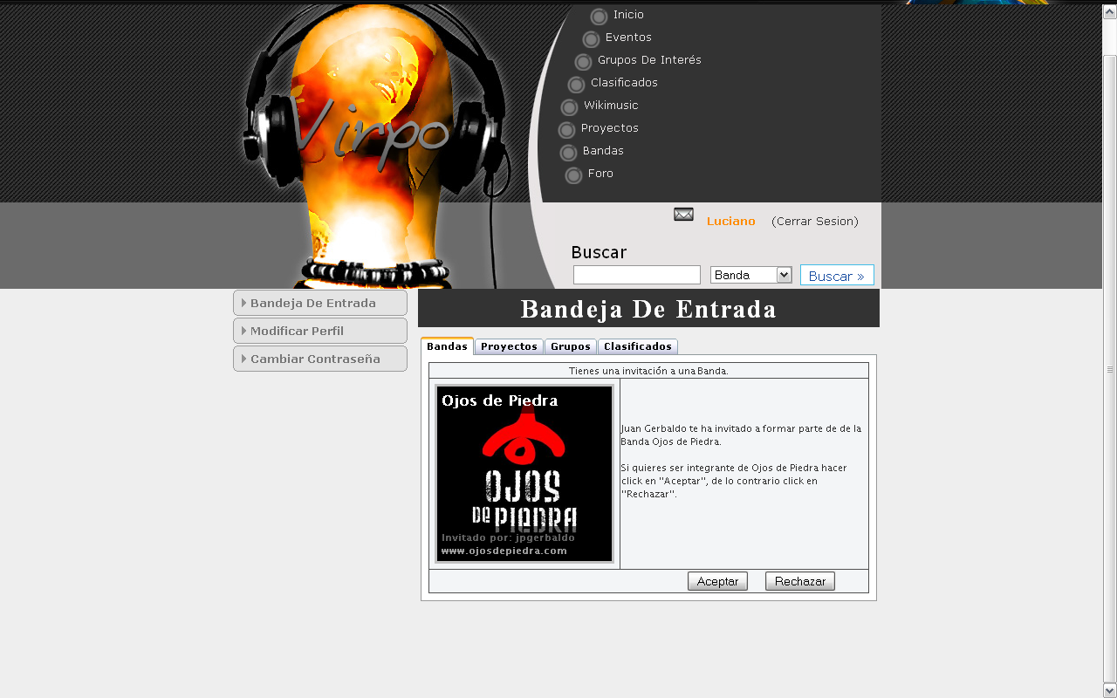

Es el buzón de mensaje del usuario, donde recibe invitaciones a Bandas, notificaciones sobre Proyectos Musicales, notificaciones sobre Grupos de Interés y consultas o respuestas sobre Avisos Clasificados.

## Cambiar Contraseña

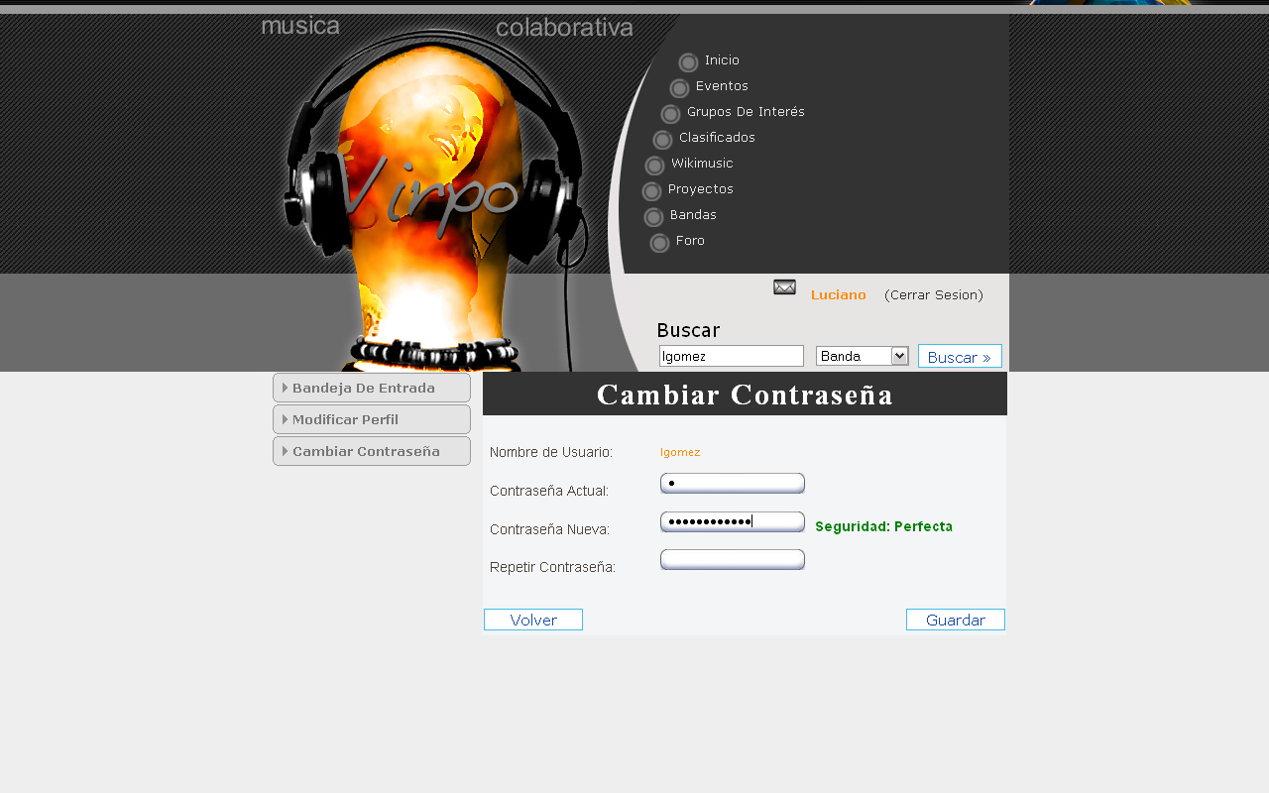Se debe ingresar la contraseña actual, luego la nueva contraseña, donde el sistema califica la fortaleza de la misma para mayor seguridad, luego repetirla y click en Guardar para efectivizar el cambio.

# Bandas

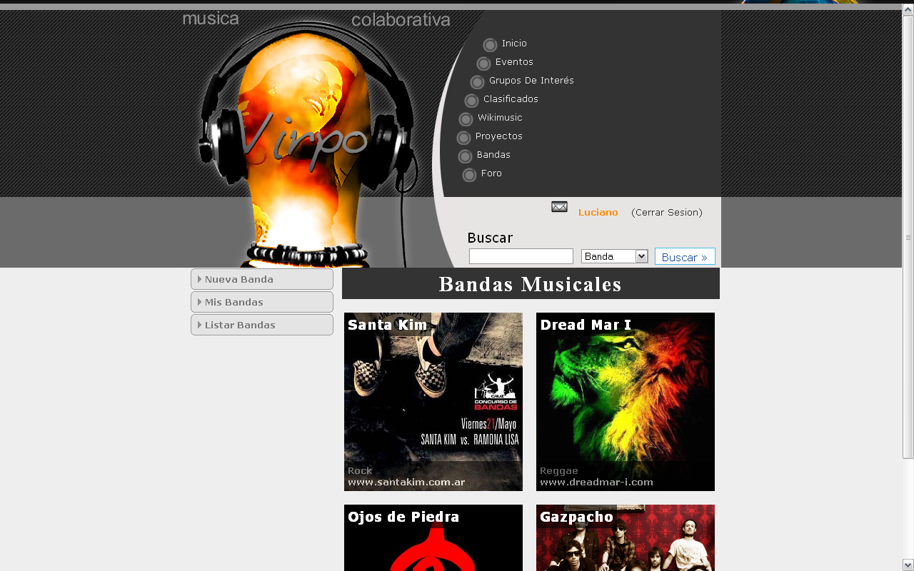Ingresando a la opción “Bandas” del menú principal se podrán visualizar las últimas bandas musicales creadas.

En el menú de la izquierda se presentan tres opciones:

* Nueva Banda.
* Mis Bandas.
* Listar Bandas.

## Nueva Banda

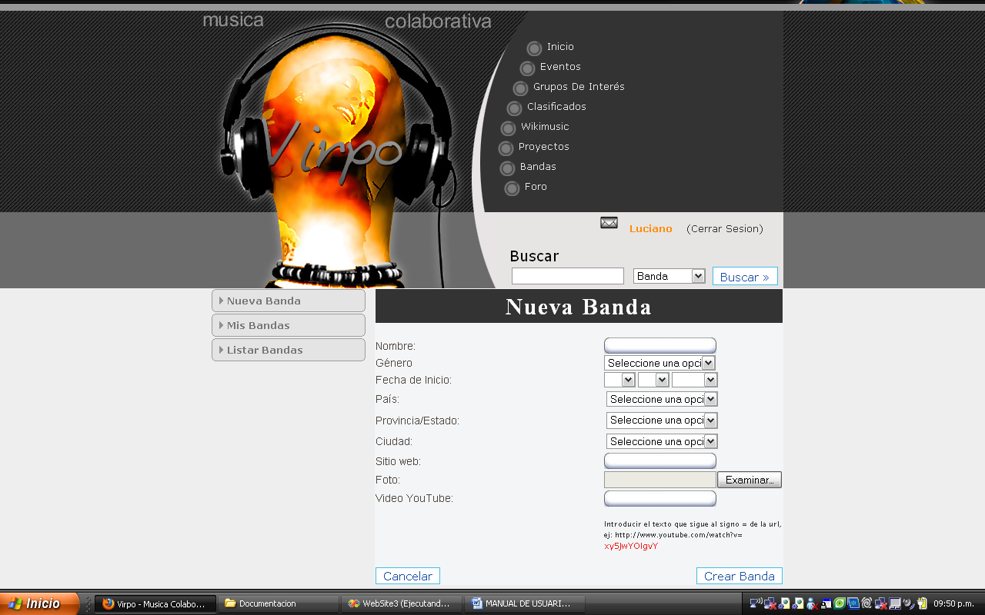Permita la creación de una nueva Banda. Se deben ingresar los datos solicitados que se muestran en la imagen y luego hacer click en el botón “Crear Banda”.

## Mis Bandas

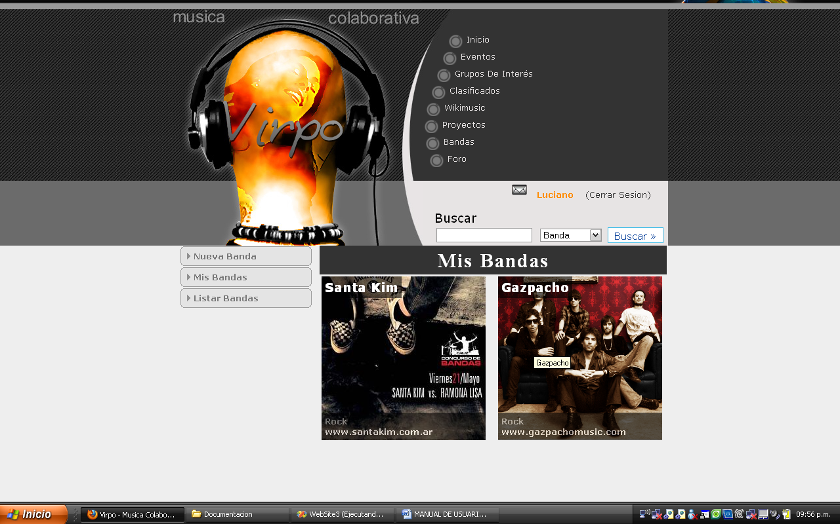

Una vez crear la banda musical se la puede consultar ingresando a esta opción, donde se visualizan todas las bandas creadas por el Músico. Para consultar los datos de una banda debe hacer click sobre la imagen de una de ellas.

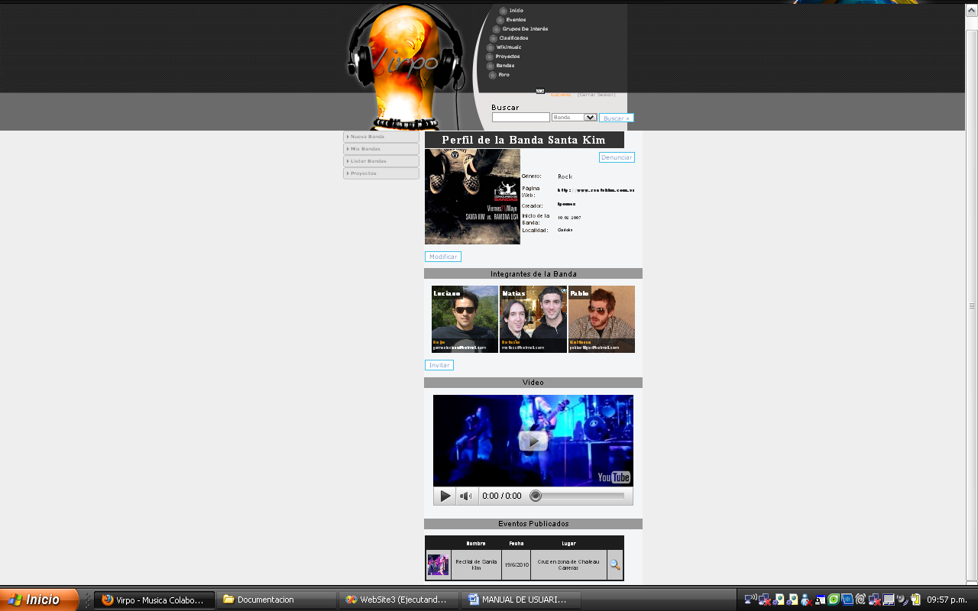

Además de sus datos también se visualizan los Integrantes, Videos y Eventos asociados a la misma. En este caso como es el creador tiene la posibilidad de invitar nuevos integrantes y modificar los datos de la banda.

Haciendo click sobre un integrante se muestra el perfil público del mismo.

Haciendo click sobre la lupa del evento se muestran más detalles sobre el mismo.

## Listar Bandas

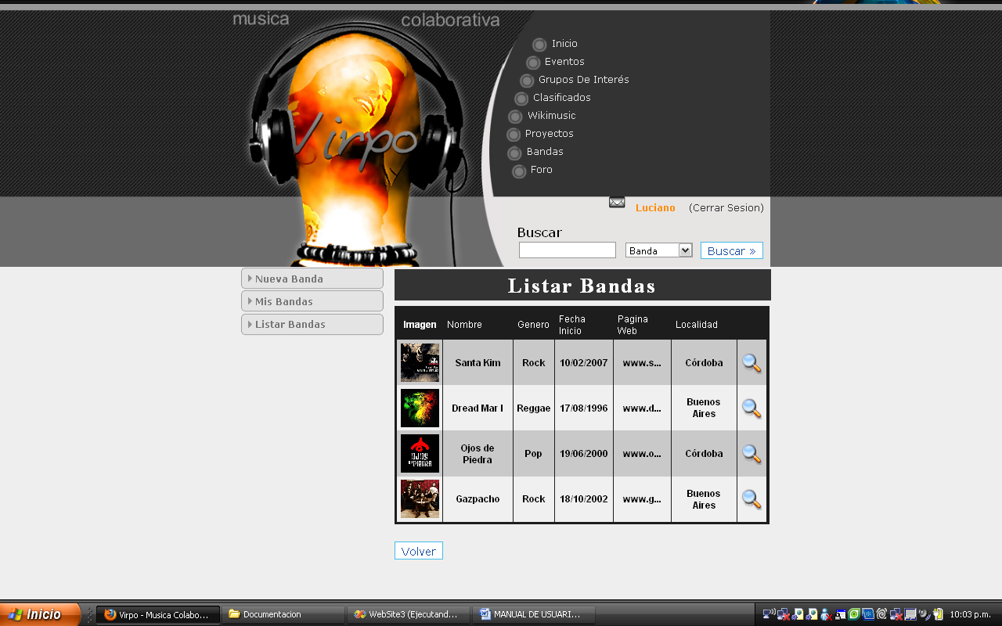

Se muestra un listado de todas las Bandas.

Haciendo click sobre la lupa de cada banda se visualiza el perfil público de la banda seleccionada.